5.7 Четверо рабочих , были назначены выполнить 4 операции. Показано в следующей таблице сколько времени каждый человек каждую операцию.
Попросили указать, какие люди делают вид работы, который позволяет общее потребление к минимуму?
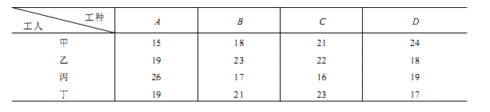

С вопросами обращайтесь пожалуйста на robokot14»gmail.com или icq 647511527

